Лабораторная 3

Выполнил: Ядрышников Денис

Группа 7211-66

Вариант 5

Задание 1

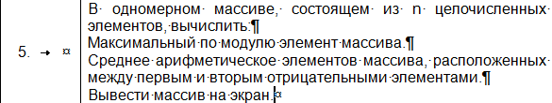

Решение 1

Строчка кода:

В этот раз попробуем через функции

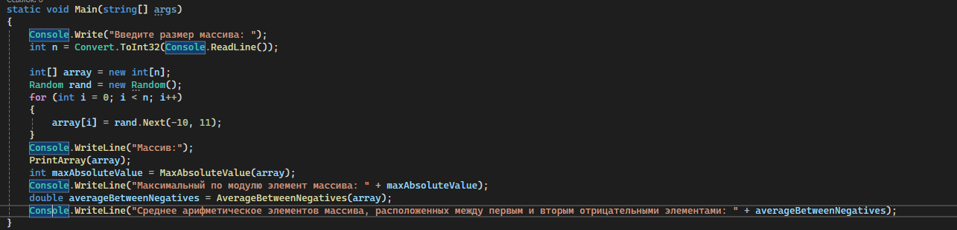

Создаём сам массив с рандомными элементами, выводим его (тоже через функцию), а также всё остальное

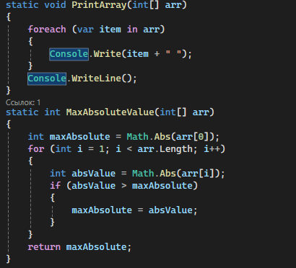

Функции для вывода максимально простые, используется алгоритм перебора

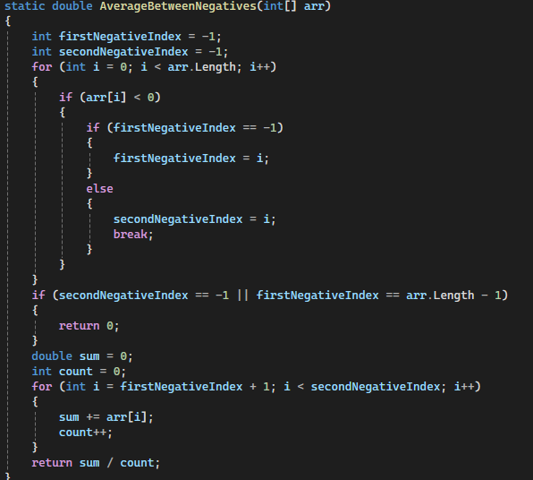

Последняя часть – создать алгоритм перебора, а затем функцию подсчёта, что выдаст нам сумму между отрицательными, разделённую на количество

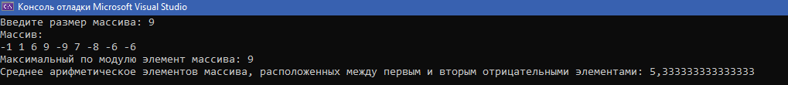

Задание 2

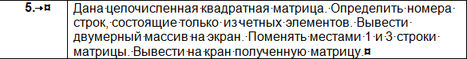

Решение 2

Код:

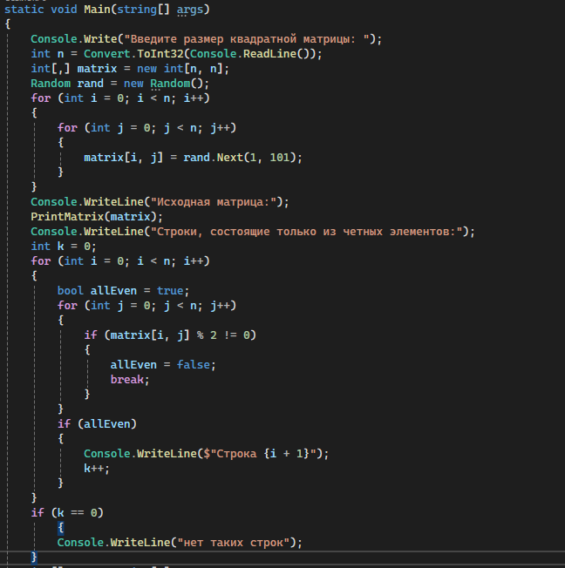

С данным кодом пошла небольшая трудность. Вначале я сделал его максимально простым, чтоб видеть в какой строчке все числа делятся на 2. А потом заметил, что если матрицу делать хотя бы 7 на 7, таких строчек вообще нет, а сообщения об этом не выходят. Поэтому добавил k. Код выглядит не так красиво, как изначально задумывался, зато красиво выводит сообщение, как и надо.

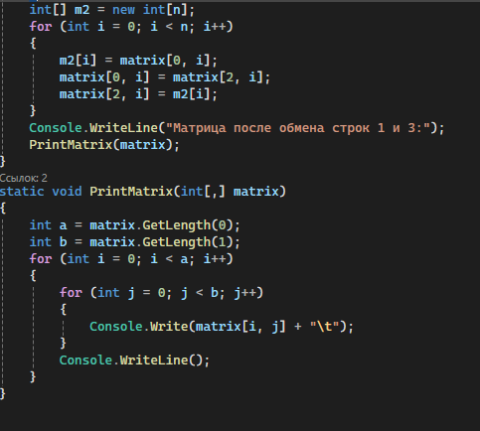

Дальше была сделана перестановка и я описал как выводится матрица, всё очень просто, она выводится построчно и посимвольно

Результат: матрица 4 на 4 и 15 на 15

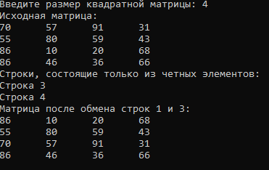

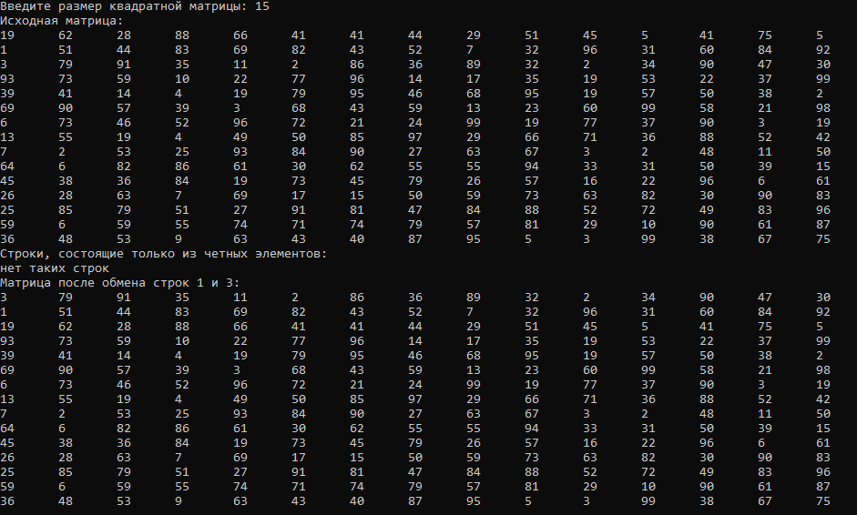

Задание 3

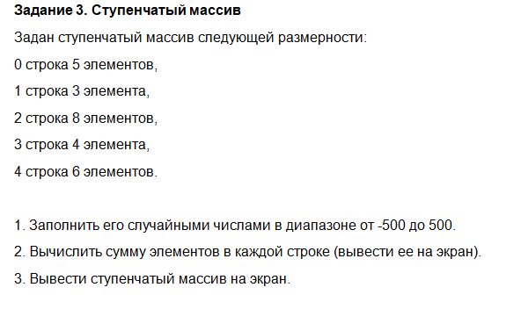

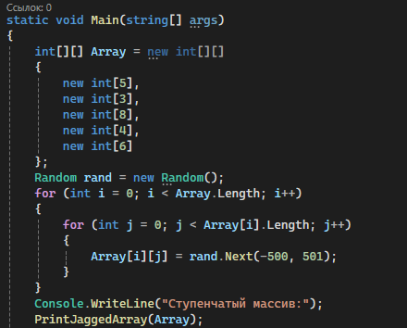

Создаём массив и выводим его как и всегда простенькой функцией

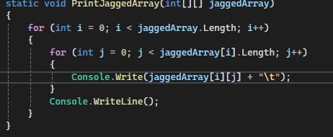

Затем ещё более простым способом считаем сумму в каждой строке

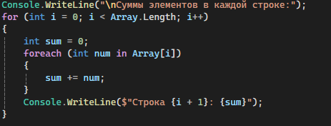

Получаем ответ 